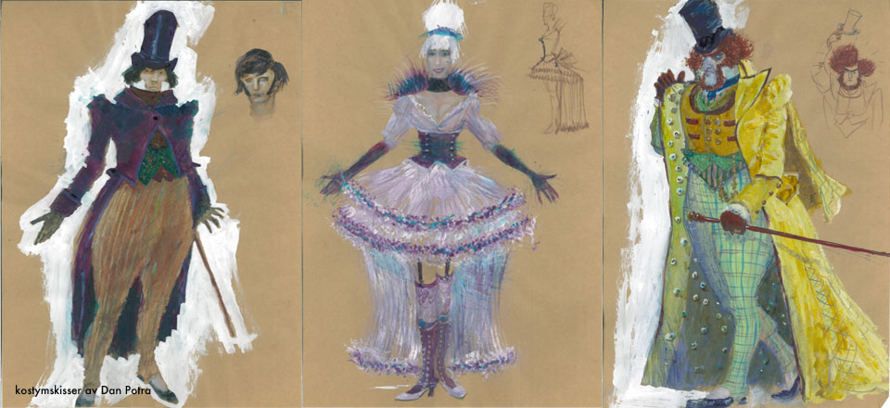**Folkoperan bjuder in publiken till   
öppen repetition den 22 februari**

*Folkoperan är tillbaka igen i sina restaurerade lokaler på Hornsgatan som nu kan användas igen efter de två omfattande vattenskador som orsakades av sommarens häftiga skyfall. Sedan i februari har repetitionerna av Jacques Offenbachs Hoffmanns äventyr varit i full gång och på söndag 22 februari, kl 12–13 vill Folkoperan bjuda in publiken till en öppen repetition av vårens stora produktion.*

* Efter regn kommer sol. Nu är tempelfoajén helt nyrenoverad och logerna splitternya. Vi är på plats igen efter sommarens vattenskador, säger Pia Kronqvist, Folkoperans VD. Teamet i Hoffmanns äventyr är igång och artisterna repeterar för fullt. Vi vill visa hur fin teatern blivit och låta några få en glimt av vår föreställningen i förväg. Därför bjuder vi in allmänheten till en öppen repetition söndag 22 februari.

Den 4 mars 2015 har Hoffmanns äventyr premiär på Folkoperan. Offenbachs fantasifulla opera har bearbetats till en ny annorlunda version med **Linus Fellbom** som regisserar. Men innan premiären öppnar Folkoperan salongsdörrarna och ger publiken en inblick i repetitionsarbetet.

Folkoperans publik ges alltså möjlighet att kliva in i den värld som ensemblen i Hoffmanns äventyr befunnit sig i den senaste månaden. På Folkoperans scen har scenografen och kostymören **Dan Potras** lyxiga barmiljö vuxit upp. Och med baren som fond kommer publiken att få se några scener som regissören **Linus Fellbom** valt ut för **Jesper Taube** (Hoffmann), **Elisabeth Meyer** (Olympia/Antonia/Giulietta), **Miriam, Treichl** (Niklaus) och **Johan Schinkler** (Lindorf). Dessutom medverkar Lilla kören och Folkoperans orkester. Allt i musikarrangören **Jonas Dominiques** musikaliska bearbetning där Offenbachs musik möter klezmer, tango och chanson.

**SPELPERIOD**

Hoffmanns äventyr har premiär den 4 mars 2015. Totalt ges 21 föreställningar t o m den 19 april.

**PRESSBILDER OCH KONTAKT**

Ladda ner pressbilder för Hoffmanns äventyr här: <http://www.folkoperan.se/press/pressbilder/hoffmanns-aventyr-pressbilder>

Se intervju med Linus Fellbom här:

<https://www.youtube.com/watch?v=qjq8anxy_dU&list=UU-FuBVCaD644cWM3wTrv06Q>

Elenor Wolgers, kommunikationschef Folkoperan, 08-616 07 17, 0733-44 64 34, [elenor.wolgers@folkoperan.se](mailto:elenor.wolgers@folkoperan.se) eller Anna Lekberg, vik. kommunikatör Folkoperan, 08-616 07 15, 076-810 90 22, anna.lekberg@folkoperan.se